7. | 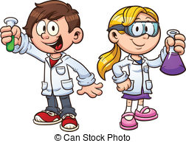  Výroba svíčky
RVP pro PV  Vzdělávací oblast: Dítě a svět  Očekávaný výstup dle RVP PV:  - osvojovat si elementární poznatky o okolním prostředí, které jsou dítěti blízké, pro ně smysluplné a přínosné, zajímavé a jemu pochopitelné a využitelné pro další učení a životní praxi |  | Vytvoř si vlastní svíčku rozmanitých barev a tvarů!

Pomůcky:
granulovaný parafin, kelímky, formy, potravinářské barvivo, knot, vonné esence, nádobí na vodní lázeň, varná deska

Postup:
- granulovaný parafin rozpustíme ve vodní lázni
- do tekutého parafinu přidáme potravinářské barvivo případně vonné esence
- nachystáme formu a knot
- směs nalijeme do formy, přičemž během nalévání přidržíme opatrně knot tak, aby procházel celou svíčkou
- necháme vychladnout
pozn. svíčky můžeme dělat i vícebarevné, vrstvené, případně je můžeme jakkoli dozdobit (např. mušličky, otisky apod.)


Bezpečnost:
Teplý parafin nalévá učitel.

Obrázek:
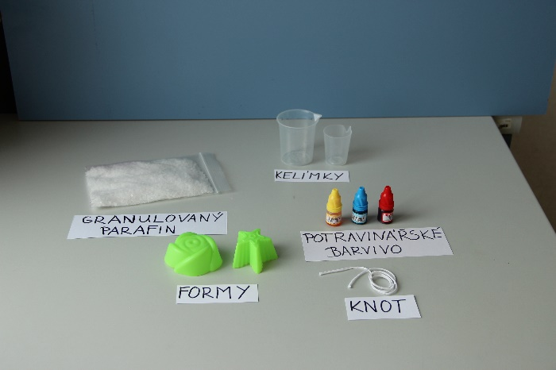
Obr. 1 pomůcky

Závěr:
Po vychladnutí vyklopíme hotovou svíčku z formy.
TIP Do vrcholu formy vytvoříme malou dírku, kterou protáhneme knot. Pozor, musí být skutečně jen velikosti knotu, aby tudy neprotékal nalívaný parafin!

